Práctica

Usuarios y permisos.

1. Conectarme con el usuario sysdba

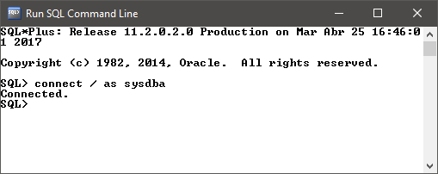

1. Crear tablespace ‘EXAMEN’ con el usuario sysdba, si existe el TABLESPACE lo elimino y lo vuelvo a crear.

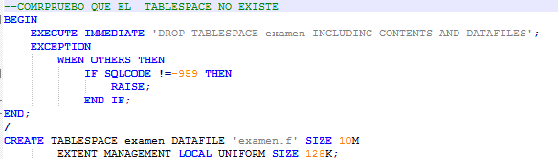

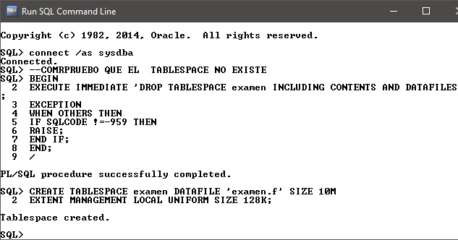

1. Crear los usuarios USUARIO1 y USUARIO2. El USUARIO1 tendrá todos los permisos para crear la estructura de la base de datos, y el usuario2 solo podrá conectarse al servidor de base de datos.

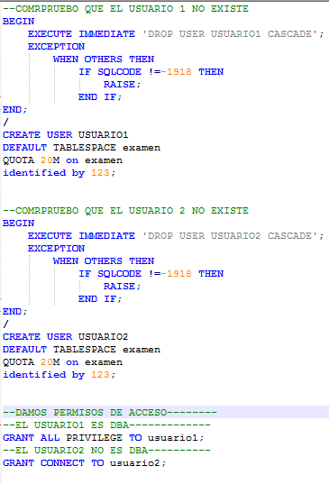

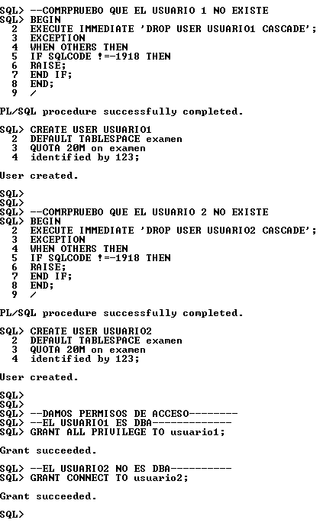

1. Compruebo que me puedo conectar al servidor de base de datos, con los usuarios creados.

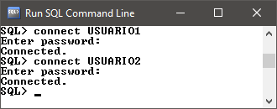

1. Accedo con el USUARIO1 que tiene permisos para crear objetos en la base de datos.

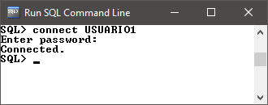

1. Crear las tablas Venta y Producto. Los dos tendrán un identity auto incrementable de 1 en 1, y la tabla Venta tendrá una llave foránea a la tabla producto (idProducto).

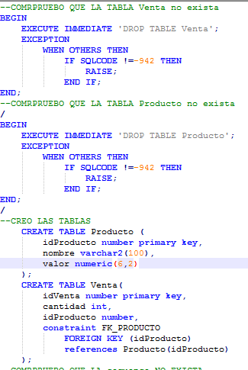

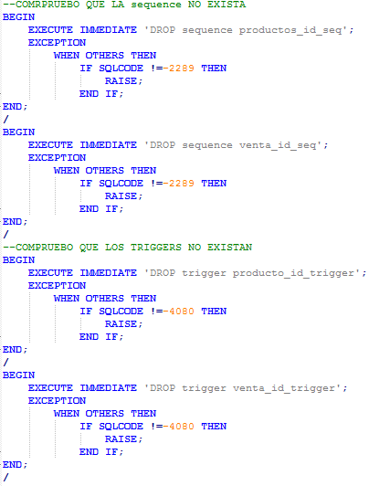

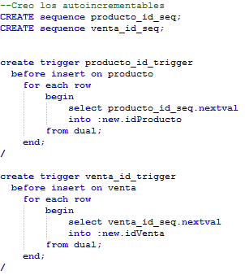

1. Compruebo que las tablas, los triggers y las secuencias se crearon de forma correcta.

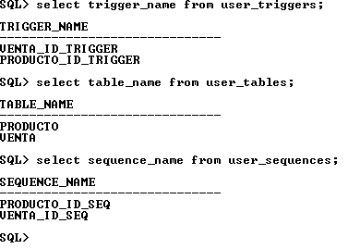

1. Lleno con datos la tabla productos.

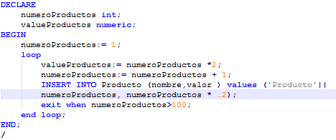

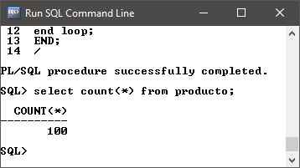

1. Otorgamos permisos al USUARIO2 para realizar operaciones en las tablas de Productos y Ventas. En el caso de Productos podrá actualizarlos y realizar búsquedas, mientras que en la tabla Ventas solo podrá realizar búsquedas. Además, podrá nombrar objetos mediante sinónimos.

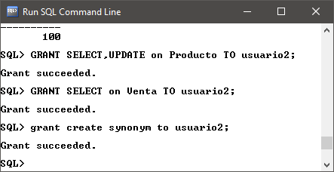

1. Creo un sinónimo público para la tabla Venta, llamado VT y compruebo que se pueda realizar un select.

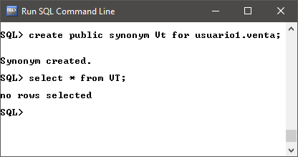

1. Acceso con el USUARIO2, y pruebo el sinónimo publico VT

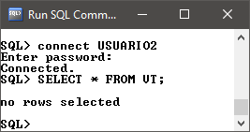

1. Creo un sinónimo privado para la tabla usuario1.producto, con el nombre de prd, y realizo un select para comprobar que se realizo de forma correcta.